Пусть каждый построит корабль своей мечты…
В преддверии праздника Дня защитника Отечества в МБОУ Локотская средняя общеобразовательная школа №1 имени П.А. Маркова прошла выставка стендового моделирования. Учащиеся демонстрировали свои проекты, изготовленные в рамках работы кружка под руководством педагога дополнительного образования Александра Михайловича Бердышева.
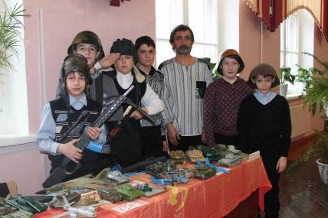
Талантливых педагогов-энтузиастов, обладающих харизмой и профессионализмом, как и вообще людей, отмеченных особым даром, не так часто встретишь, но тем ценнее они. К их числу мы и относим Александра Михайловича. Именно он шаг за шагом пробуждает у воспитанников интерес к технике, стремление к знаниям, развивает у них конструкторско-технические навыки и умения, а также приобщает к научно-исследовательской, экспериментальной и изобретательской деятельности.
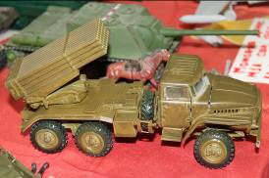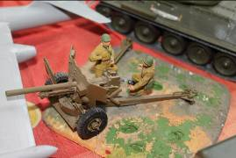
Каждый проект – это самостоятельная, творческая, завершенная работа учащегося, выполненная под наблюдением наставника. И это не просто действия по алгоритму, стендовый моделизм неразрывно связан с историей, многие диорамы являются фрагментами событий прошлого. Ребята научились выполнять технологические операции легкообрабатываемых материалов : резание, сборка деталей, покраска изделия, склеивание. Проявляют активный интерес к современной и исторической мировой технике, демонстрируя патриотические и гражданские чувства, чувства национального достоинства, ответственность за будущее Родины, уважение к историческому прошлому других народов. Работая с моделью, изучают оригиналы, историю того или иного объекта, воспроизводят все до мелочей.
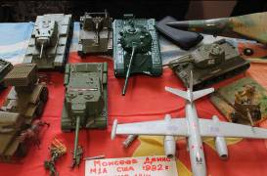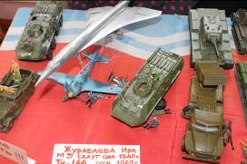
Особо хочется отметить работы Скворцова Никиты, Моисеева Дениса, Журавлевой Ирины, Лапина Даниила. Представляя свои модели, они без устали рассказывали их особенности, индивидуальные отличия, где отличились на полях сражений, а Александр Михайлович с удовольствием наблюдал за результатом своего труда.
На протяжении всей работы выставки, можно было увидеть, какими восхищенными взглядами другие ребята рассматривали модели, а авторы работ с гордостью демонстрировали их
Занятия в кружке не только уводят ребят от пустого времяпрепровождения, но и воспитывают трудом, дают возможность каждому ребенку найти то дело по душе, которое отвечает его склонностям и способностям. А создание творческой атмосферы способствует непринужденное общение ребят, игровой характер занятий.
И все это благодаря руководителю, влюбленному в свое дело, который заражает и ведет за собой ребят.
Если не останавливаться на достигнутом, постоянно совершенствоваться и открывать новое, то успех непременно придет. Хотелось бы пожелать, чтобы каждый ученик сделал достойную модель, которая будет приносить ему радость от проделанной работы, а родителям — гордость за своих детей. Пусть каждый построит корабль своей мечты.
Огромное спасибо за поддержку такого нужного дела – директору школы Иваникову Е.Н. и одному из руководителей ООО «Леско» Кочину Николаю Николаевичу .

Зам. директора по ВР МБОУ Локотская средняя общеобразовательная школа №1 имени П.А. Маркова Талалаева С.В.

